TP 02: Rectification Continue.
Partie Théorique: Description de l'appareil "CE 600"
- Introduction:
Dans la technique physico-chimique, les mélanges de liquides solubles l’un dans l’autre sont souvent séparés à l'aide de procédés thermiques. Les principaux procédés utilisés sont la distillation et la rectification.
La Rectification continue CE 600 permet d’effectuer une séparation thermique de mélanges de liquides homogènes par rectification à l'échelle expérimentale.
L'installation se compose d'un réservoir de bas de colonne à chauffage électrique à l'intérieur duquel le mélange liquide de départ est chauffé et évaporé. La vapeur monte dans une colonne et se liquéfie de nouveau dans un condenseur refroidi par eau. Le condensat peut ensuite être évacué complètement comme produit de tête ou de nouveau être redirigé en totalité ou en partie dans la colonne.
Une colonne à plateaux perforés et une colonne à remplissage sont disponibles pour les expérimentations. La tête de colonne comporte un raccord pour le retour du distillat.
Une pompe permet de re-pomper du mélange dans la colonne pour la réalisation d’essais en continu. À cet effet, la colonne à plateaux perforés possède trois raccords placés à différentes hauteurs. Le comportement de séparation change en fonction du raccord choisi. La colonne à remplissage possède un raccord à mi-hauteur.
Un échangeur de chaleur permet de préchauffer les liquides pompés.
Une pompe à jet d'eau permet de produire une dépression dans l'ensemble du système de tuyauteries pour la rectification sous vide.
L’installation peut être commandée localement par le coffret de commande correspondant. Il est cependant intéressant de commander l’installation depuis un PC moyennant l’utilisation d’un logiciel faisant partie de l’installation. Les valeurs de mesure peuvent alors être relevées et enregistrées automatiquement.

- diagramme du processus de l'installation de rectification CE 600:
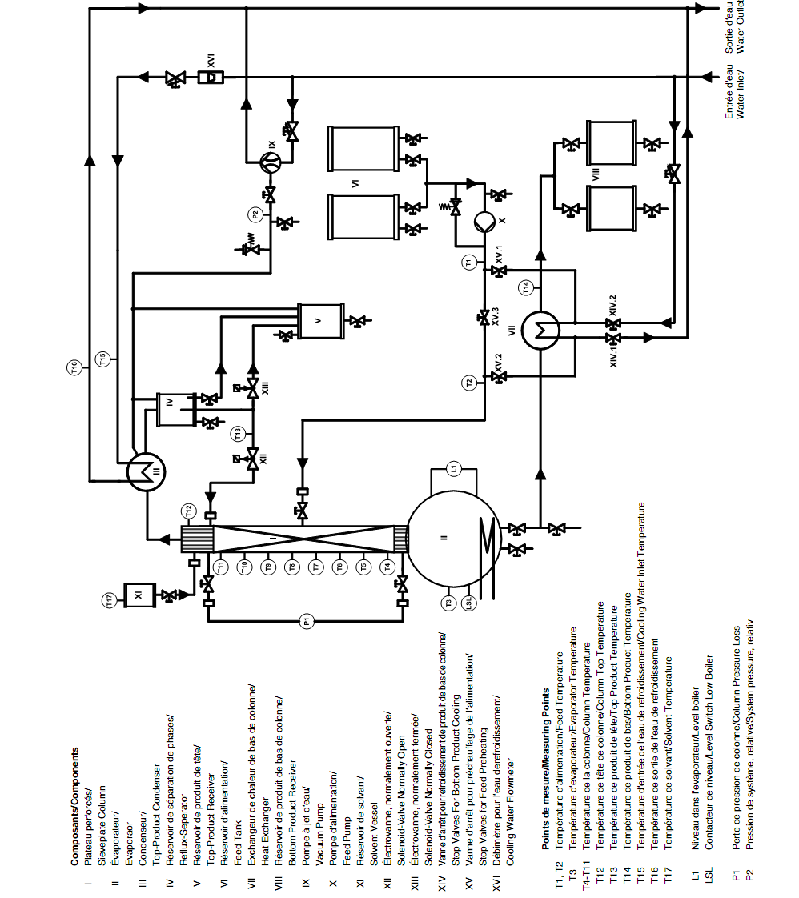

- Structure de l’appareil:

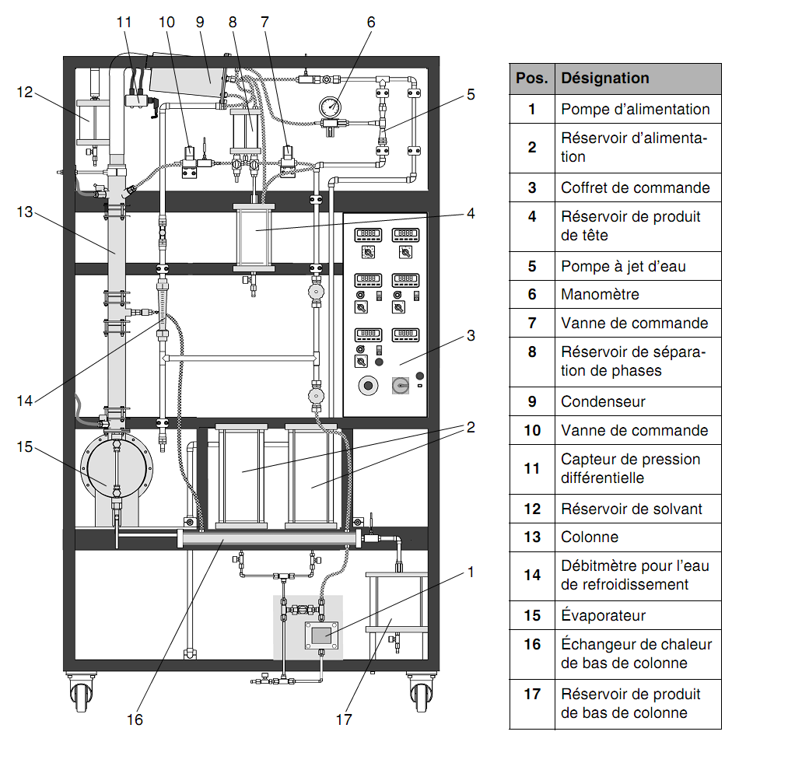

- Coffret de commande:
Certaines fonctions de commutation et de contrôle peuvent être exécutées au travers du coffret de commande électrique.

